新 书 推 荐

中文书名：《甜蜜的回忆》
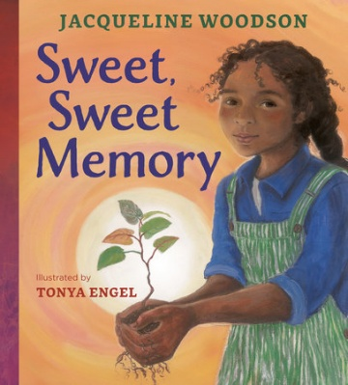
英文书名：SWEET, SWEET MEMORY
作 者：Jacqueline Woodson and Tonya Engel
出 版 社：Nancy Paulsen Books
代理公司：WME/ANA
页 数：32页
出版时间：2026年1月
代理地区：中国大陆、台湾
审读资料：电子稿
类 型：故事绘本

- “对于那些对未来感到极度焦虑、深感无力、不知前路在何方的年轻人，我最大的心愿就是让他们保持希望。” ——杰奎琳·伍德森（摘自《纽约时报》）

- “杰奎琳·伍德森向我们展现了一群坚韧不拔的年轻人，他们正为寻找能让生命扎根的地方而奋斗。她用轻灵的语言，讲述了极具感染力且内涵深厚的故事。在悲伤与希望交织的日常现实中，杰奎琳·伍德森捕捉到了独特的诗意。”——阿斯特丽德·林格伦纪念奖评委会评语

【作品亮点】

用孩子能理解的语言谈论离别与逝去，不刻意渲染悲伤，而是引导孩子正视分别，理解生命 “生生不息” 的含义，是潜移默化的生命启蒙读物。

祖孙间的田园互动温馨鲜活，亲友相聚分享故事的画面充满烟火气。亲子共读时，既能感受真挚亲情，也能鼓励孩子分享自己的珍贵回忆。

知名作家杰奎琳・伍德森笔触真挚动人，情节质朴平实却直抵人心。从朝夕相伴的田园时光，到亲人离世后的怅然，再到众人相聚重拾温暖，叙事节奏舒缓自然，
极易引发读者共鸣。

由知名插画师托妮娅・恩格尔倾力绘制，画作风格优美梦幻，与文字完美相融。栩栩如生的画面还原田园生活、相聚晚宴等场景，为温情故事增添艺术美感，图文相得益彰。

- Jacqueline Woodson是美国当代最重要的在世作家之一，她的作品销量已超过500万册，被翻译成25种语言。仅过去三年，她在网络上的互动量就超过120万次。你可以通过她的作品目录以及宣传片进一步了解她的文学成就。作者主要获奖：
  - 美国国家图书奖(National Book Award)
  - 麦克阿瑟基金会“天才奖”(MacArthur Foundation “Genius Fellowship”)
  - 古根海姆基金会奖学金(Guggenheim Foundation Fellowship)
  - 汉斯·克里斯蒂安·安徒生奖(Hans Christian Andersen Award)
  - 阿斯特丽德·林格伦纪念奖(Astrid Lindgren Memorial Award)
  - 儿童文学遗产奖(Children's Literature Legacy Award)
  - 斯特雷加奖(Premio Strega)

内容简介：

杰奎琳・伍德森用动人的故事讲述了分享回忆的力量，本书插画由托妮娅・恩格尔精心绘制，画面唯美惊艳。

萨拉和爷爷一同打理菜园时，爷爷总对她说：大地四时更迭，可它的一部分如同我们，永远生生不息。世间万物、芸芸众生，都将绵延不绝。

如今爷爷已然离去，萨拉实在无法想象，生活里没有他，这份 “绵延” 该如何继续。当亲友们相聚一堂，分享关于爷爷的故事时，她才渐渐明白，爷爷在无数人心中都留下了深深的印记。待到丰收时节，家人与友人伴着落日余晖围坐共进晚餐，全新的美好回忆也悄然诞生。萨拉终于懂得，世间万物与每一个人，的确从未真正远去，生生不息。

作者简介：

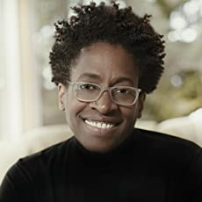
杰奎琳·伍德森(Jacqueline Woodson)(www.jacquelinewoodson.com)是2020年汉斯·克里斯蒂安·安徒生奖(Hans Christian Andersen Award)、2018年阿斯特丽德·林德格伦纪念奖(Astrid Lindgren Memorial Award)和2018年儿童文学遗产奖(Children’s Literature Legacy Award)的获得者。她曾担任Poetry Foundation 2015–2017年度青年诗人桂冠，并在2018–2019年担任Library of Congress全国青年文学大使。2014年，她凭借《纽约时报》畅销回忆录《棕色女孩的梦想》(Brown Girl Dreaming)获得美国国家图书奖，同时她还获得了克雷塔·斯科特·金奖(Coretta Scott King Award)、纽伯瑞荣誉奖(Newbery Honor)、全国有色人种协进会形象奖(NAACP Image Awards)和西伯特奖。

她的成人书《骨头上的红色》(Red at the Bone)是《纽约时报》畅销书，《另一个布鲁克林》(Brooklyn)是2016年美国国家图书奖(National Book Award)的入围作品。杰奎琳出生于俄亥俄州的哥伦布市，在南卡罗来纳州的格林维尔和纽约州的布鲁克林区长大，大学毕业后获得了英语文学学士学位。

她是数十本获奖书籍的作者，这些书籍适用于年轻人、中学生和儿童；在她获得的众多荣誉中，她四次获得纽伯瑞文学奖，四次入围美国国家图书奖决赛，两次获得科雷塔·斯科特·金奖。她的书包括上榜《纽约时报》的畅销书《你开始拥抱我的那一天》(Harbor Me)；《另一边》《每个善良的人》和《马上就要到家了》荣获了凯迪克荣誉奖；《羽毛》(Feather)《表演方式》《继Tupac和D.福斯特之后》荣获了纽伯瑞荣誉奖；《奇迹男孩》获得了洛杉矶时报图书奖和克雷塔·斯科特·金奖。杰奎琳也是玛格丽特·A. 爱德华兹(Margaret A. Edwards)终身成就奖的获得者，因为她对青少年文学的贡献，她还两次获得简·亚当斯(Jane Addams)儿童图书奖。她和家人目前住在纽约布鲁克林。

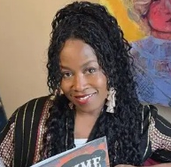
托妮娅・恩格尔(Tonya Engel)为多部作品绘制插画，包括卡伦・古德・马拉布尔的《雅雅与大海》、特蕾西・巴蒂斯特的《因为克劳黛特》、M・L・马罗金的《我的头发有魔力》、贝瑟妮・赫格杜斯的《崛起！》以及多琳・拉帕波特所著《希望的灯塔：巴拉克・奥巴马的一生》。她曾在纽约、巴黎、休斯顿、西班牙和奥斯汀设立工作室，如今定居于奥斯汀。（个人官网：TonyaEngelArt.com）

内页插图：

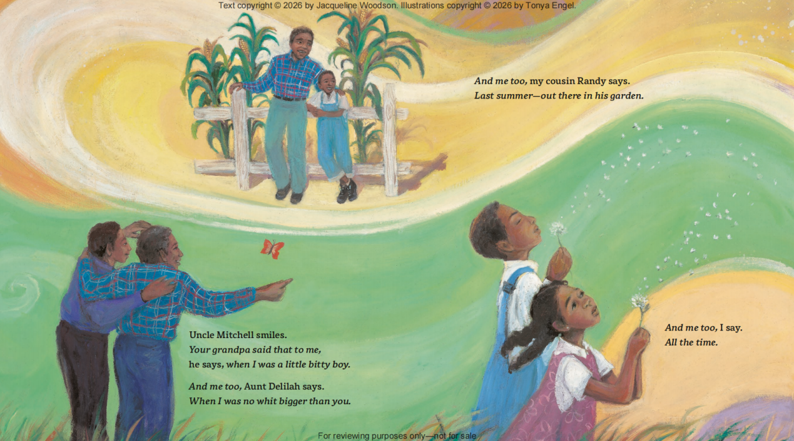

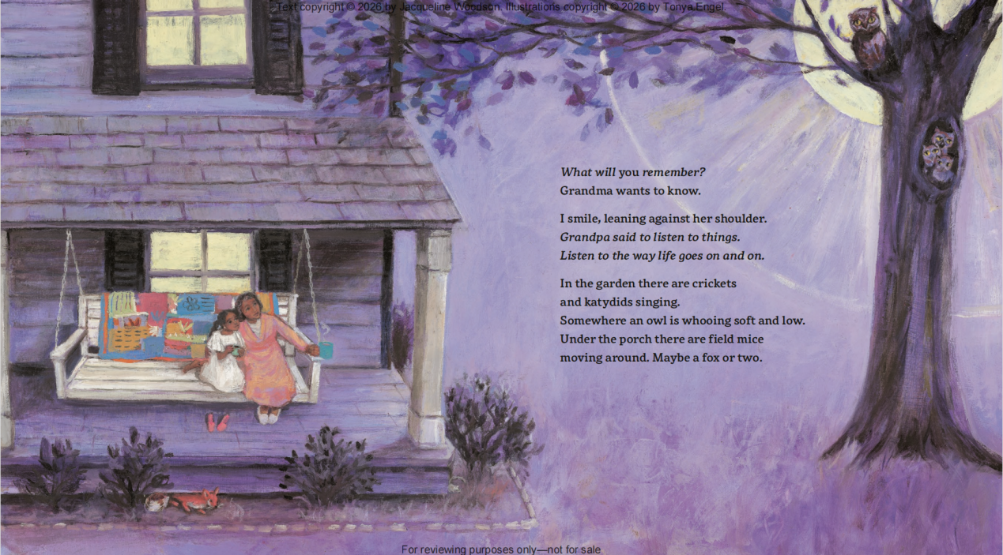
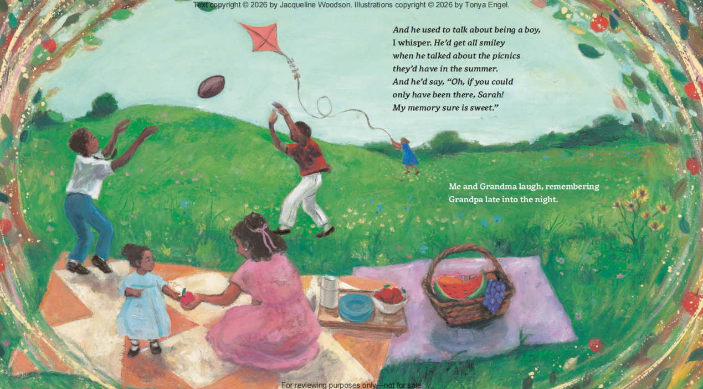

请将反馈信息发至：版权负责人
Email：Rights@nurnberg.com.cn
安德鲁·纳伯格联合国际有限公司北京代表处
北京市海淀区中关村大街甲59号中国人民大学文化大厦1705室, 邮编：100872
电话：010-82504106, 传真：010-82504200
公司网址：http://www.nurnberg.com.cn
书目下载：http://www.nurnberg.com.cn/booklist_zh/list.aspx
书讯浏览：http://www.nurnberg.com.cn/book/book.aspx
视频推荐：http://www.nurnberg.com.cn/video/video.aspx
豆瓣小站：http://site.douban.com/110577/
新浪微博：安德鲁纳伯格公司的微博_微博 (weibo.com)
微信订阅号：安德鲁纳伯格联合国际北京代表处

